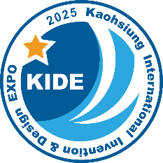

2025第12屆KIDE高雄國際發明暨設計展
校外教學報名表

學校名稱
聯 絡 人 |  | 職 稱
市內電話 |  | 行動電話
電子信箱
參訪人數

主辦單位:
台灣發明商品促進協會
02-8772-3898賴小姐
wiipa168@wiipa.org.tw
www.tippa.org.tw
報名截止日期 :11月15日

